Tillsynsbegäran – information om höga naturvärden i samrådsanmälan S 1423-2026 i Tingsryds kommun
Denna tillsynsbegäran behandlar höga naturvärden i samrådsanmälan S 1423-2026 i Tingsryds kommun som inkom 2026-05-13 och omfattar 0,0 ha.
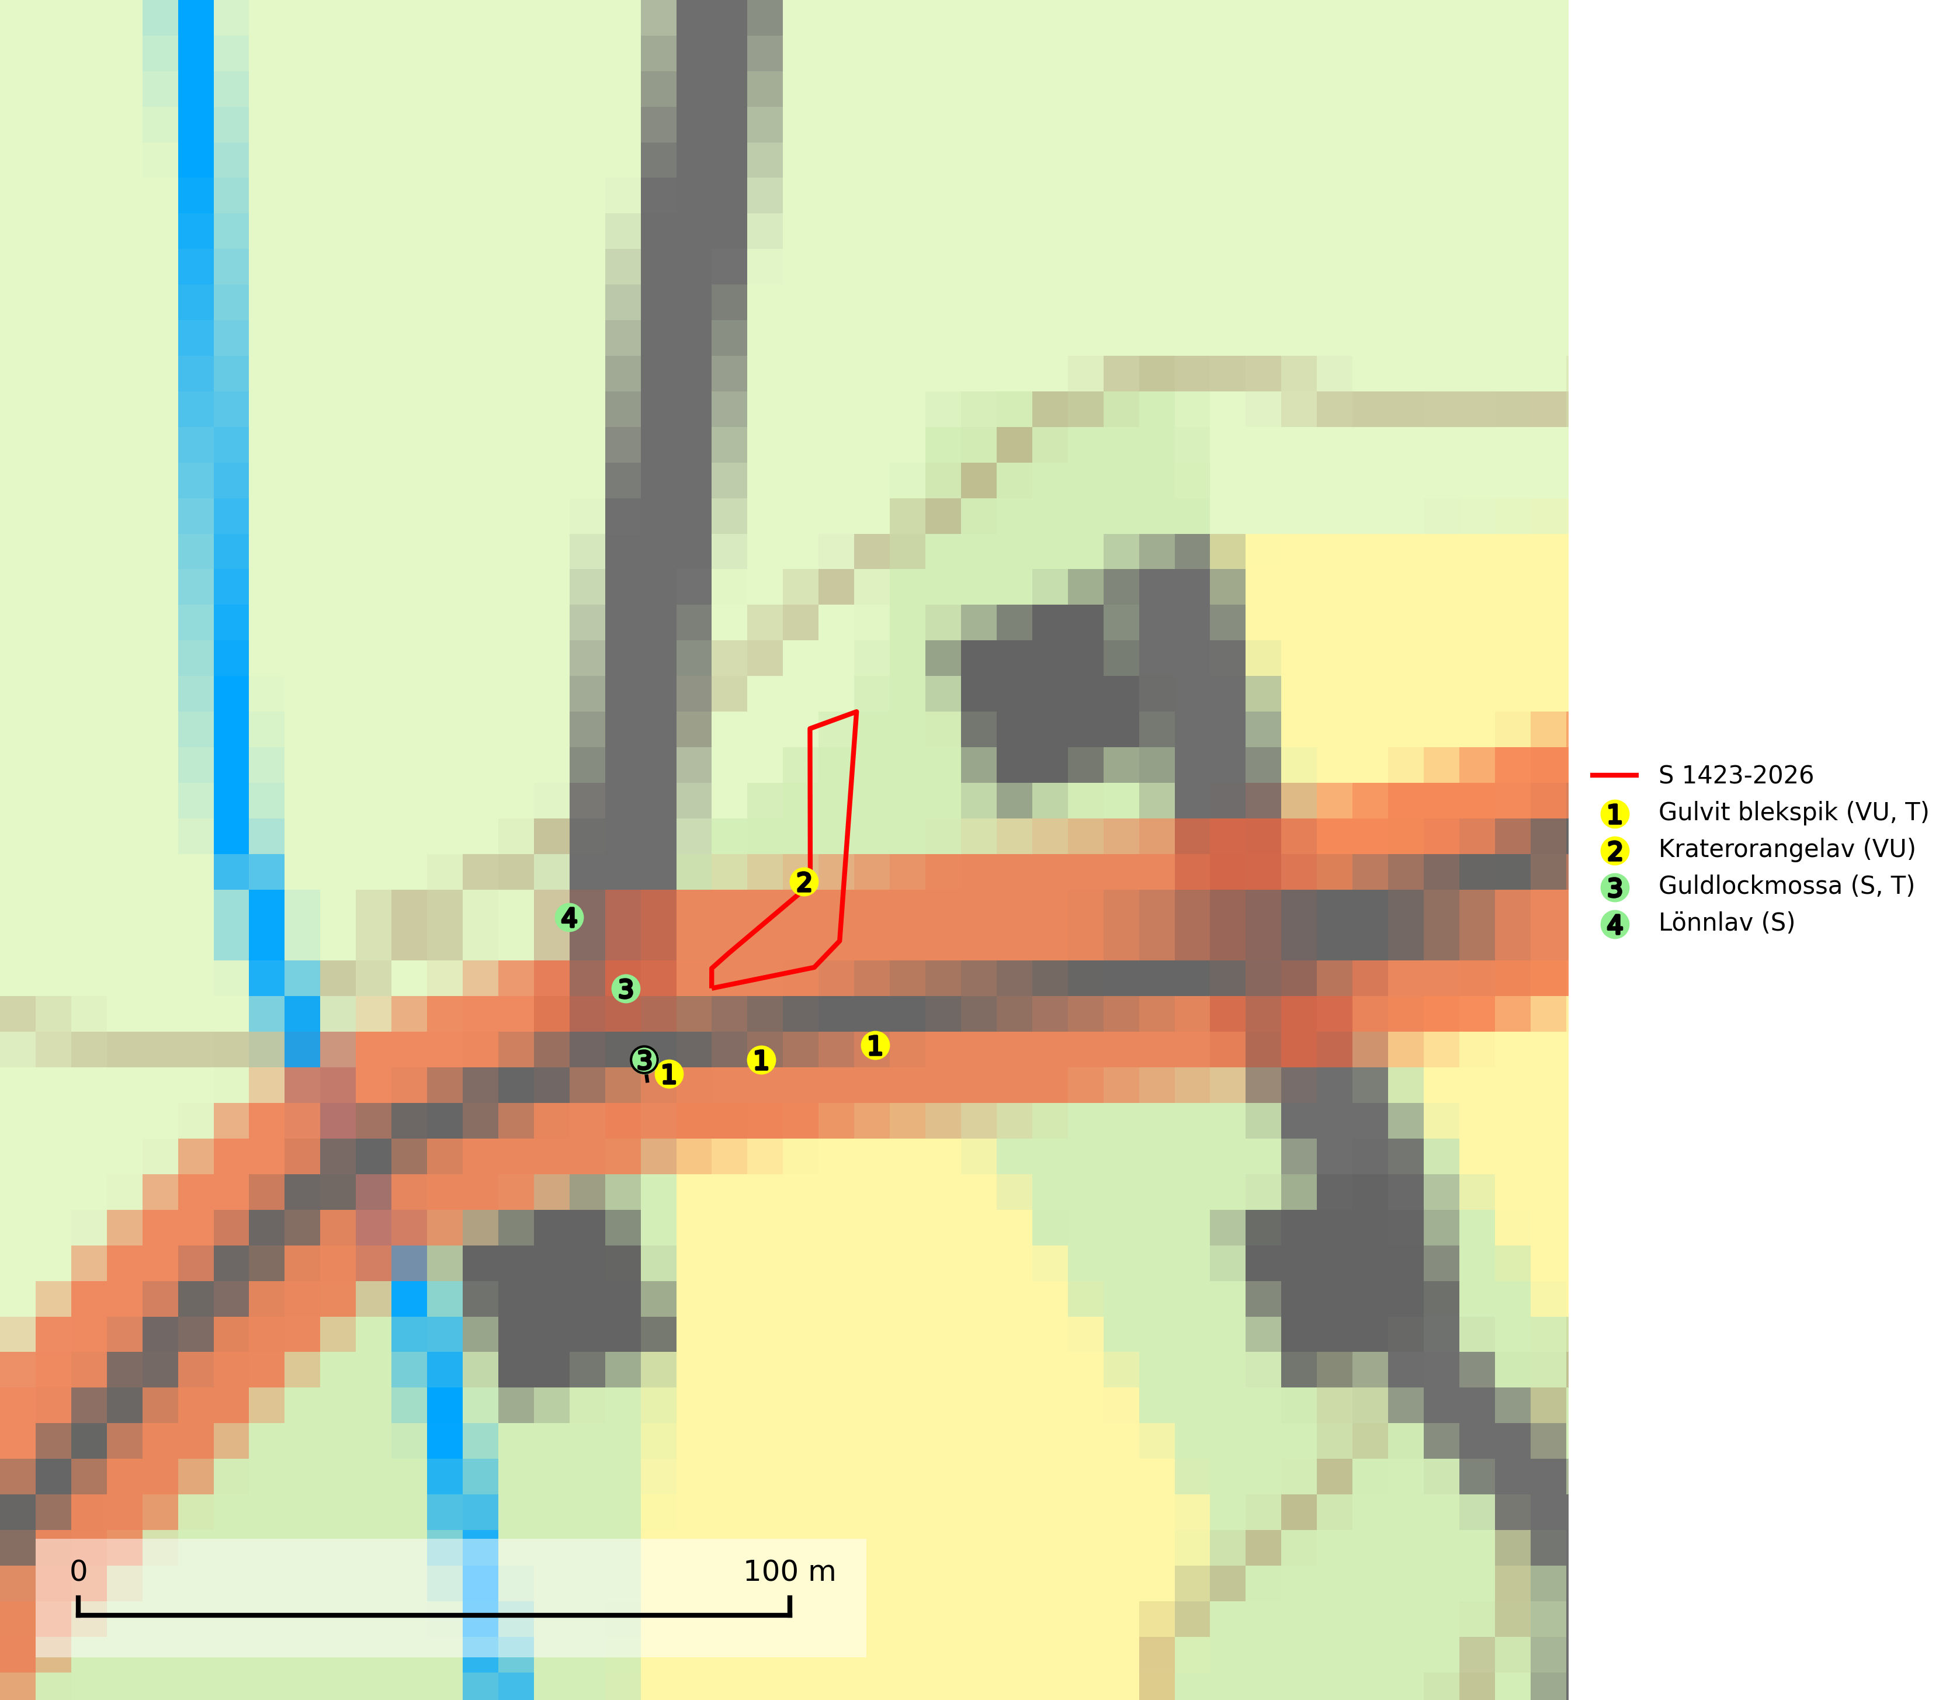
Figur 1. Fyndplatser för naturvårdsarter inom 22 meter från samrådsanmälan. Markörer utan svart kant är placerade på fyndplatsen. Markörer med svart kant är placerade vid sidan av fyndplatsen och har ett svart streck som visar fyndplatsens exakta position. Kartans mittpunktskoordinat är N 6249677, E 492072 i SWEREF 99 TM.
Inom 22 meter från samrådsanmälan finns fynd av 4 naturvårdsarter, varav 2 är rödlistade, 2 är typiska (T) och 2 är signalarter (S): gulvit blekspik (VU, T), kraterorangelav (VU), guldlockmossa (S, T) och lönnlav (S). Se Figur 1.

Tillsynsbegäran
Vi begär härmed att Skogsstyrelsen fattar beslut enligt miljöbalken som säkerställer att skogens höga naturvärden bevaras samt att EU-lagstiftning efterlevs och att artskyddsbrott förhindras.
Vi önskar även ta del av de ställningstaganden och beslut som myndigheten meddelar till följd av aktuell samrådsanmälan och föreningens inlaga (se 34 § förvaltningslagen).

Naturvårdsarter och fridlysta arter
Nedan följer beskrivningar av de naturvårdsarter och fridlysta arter som har sina livsmiljöer och växtplatser i den samrådsanmälda skogen. De påträffade naturvårdsarterna är ett tydligt kvitto på att det rör sig om en skog med höga naturvärden.
Gulvit blekspik (VU) växer främst på öppet stående, grova ädellövträd av framförallt ask och alm samt ibland även på lönn. Arten förekommer ofta i hagmarker, lövängar, parker och i alléer. Aktuella förekomster bör skyddas, speciellt förekomster som inte växer på alm och ask. Eftersom alm- och askskottsjukan är det allvarligaste hotet är åtgärder för att motverka dessa sjukdomar mycket viktigt. Alla blekspikar av släktet Sclerophora ​​​​är utmärkta signalarter för gamla träd och skogsområden med höga naturvärden. Gulvit blekspik är typisk art för 9020 Nordlig ädellövskog, 9070 Trädklädd betesmark, 9180 Ädellövskog i branter och 6530 Lövängar (SLU Artdatabanken, 2024; Nitare & Skogsstyrelsen, 2019).
Guldlockmossa växer på solexponerade, basiska klippor och block samt på skrovlig bark vid basen av ädellövträd med rik bark, ofta på gamla ekar, bokar och andra ädellövträd som står öppet i bryn. Särskilt högt signalvärde har den i norra Sverige där den sällsynt kan påträffas i sydväxtberg på klippor med basiska bergarter. Guldlockmossa är typisk art för 9110 Näringsfattig bokskog, 9160 Näringsrik ekskog, 9180 Ädellövskog i branter och 9190 Näringsfattig ekskog (Nitare & Skogsstyrelsen, 2019; SLU Artdatabanken, 2025).

